**«Ұлы дала тарихы-мәңгілік Қазақстан»**

атты тарих апталығы 7-11 қазан аралығында өткізілетін іс-шаралар жоспары бойынша есебі.

**Жылымды ауылының негізгі орта мектебінде 7-11 қазан аралығында «Ұлы даланың тарихы-мәңгілік Қазақстан» атты тарих апталығының ашылу салтанаты өтті.**

**Мақсаты:** Оқушылардың есте сақтау қабілеттерін, логикалық ойлау жылдамдықтарын, дүниетанымдарын, ой-өрістерін дамыту, тарих пәніне қимыл –қозғалыс ойындары арқылы қызығушылықтарын арттыру.

Апталықтын ашылу салтанатында 7 сынып оқушылары Сәду Жанерке жәнеҚоспан Райымбек жүргізуші болды. **«Ертіс»** шаңырағы, **«Дайыр»** шаңырағы, **«Сауыр-Сайқан»** шаңырағы.

Сайысымызды келесі шарттарын және ойнау ережесімен таныстыру үшін тарих пәні мұғалімі Даирова Айгерим Мухиденовна ережелерімен таныстырып кетті. Ашылу салтанатында оқушылар кезең-кезеңімен тапсыраларды орындап сұрақтарға дауап беріп отырды.

**І. «Бәйге» кезеңі**

**ІІ. «Ойлан тап» кезеңі**

**ІІІ. «Кім жылдам» кезеңі**

**ІV. «Өнеріңді көрсет» кезеңі**

**Темір**

1. Қола дәуірін жоспарлы зерттеу басталды. **1946 ж.**

2. Қожа Ахмет Яссауи кесенесінің биіктігі: **37,5 м.**

3. Кепкенде түсі ағарып кететін мүк. **Шымтезек мүгі**

4. Сақтар туралы декрек қалдырған рим тарихшысы: **Помпей Трог**

5. Жетісу жеріндегі сақ ескерткіштері: **Бесшатыр, Есік**

6. Ежелгі адамдардың өз білімдерін суретті хат арқылы хабарлауы: **Пиктография**

1. Ежелгі адамдардың алғашқы кәсібі: **Терімшілік**

2. 1837-1847 жж. болған ұлт-азаттық көтеріліс басшысы: **К. Қасымұлы**

3. Әмір Темір қай рудан шыққан: **Барлас**

4. 1125-1212 жж. Жетісуда билік жүргізген: **Қарақытай**

Тарих апталығының ашылу салтанатында Жетпісбаева Аягөз Сұлтангазиева ағылшын пәнінің мұғалімі және 9 сынып оқушысы Жылқыбай Әділ Оралханұлы мектеп президенті төреші болды. Нәтижесі бойынша **«Кім тапқыр?»** сайысында І орын алғаны үшін 9-сынып оқушысы Жылқыбай Әділ және 5-сынып оқушысы Серік Ербатыр марапаталды.

ІІ орынға иеленген 8 сынып оқушылары Сабит Ұлжан мен Хамит Алтынбек марапаталды. Мейрам Марлен және Жакишова Айана ІІІ орынға ие болды.

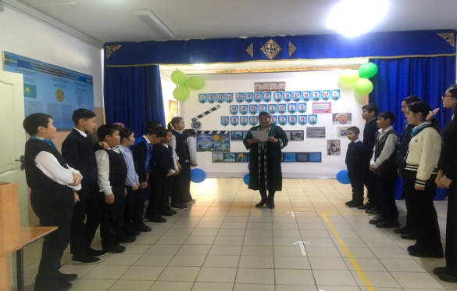

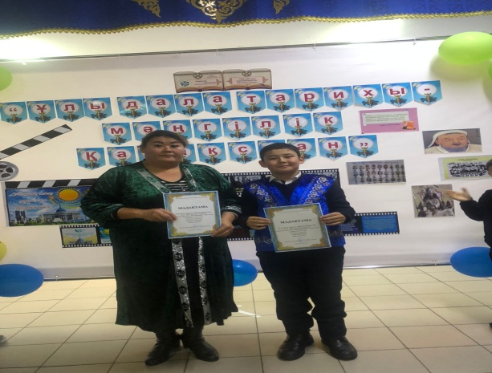 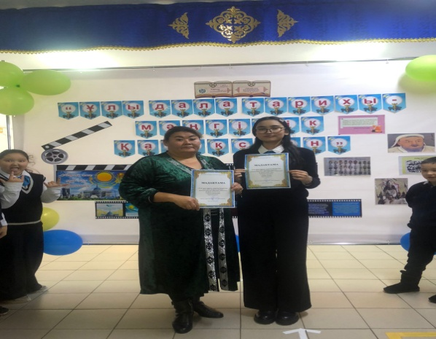

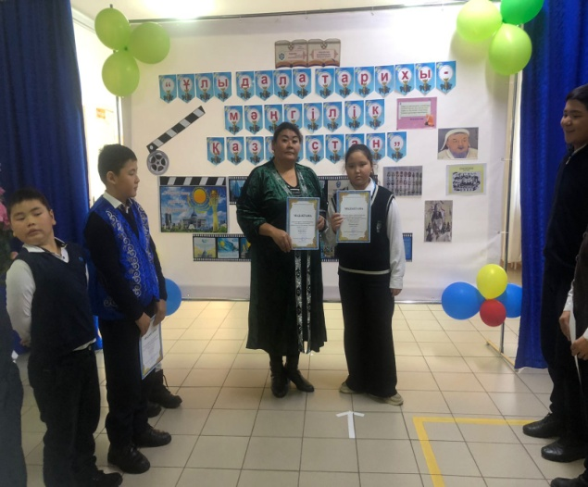

8 қазан күні 5-9 сынып оқушылары арасында тарих апталығы жоспарына сайЖылымды ауылының негізгі орта мектебінде мектеп оқушыларымен «Менің ауылымның тарихы. «Тарих-мұражай айнасы» тақырыбында мұражайға саяхат жасалды. Біздін мұражай 2018 жылы 7 мамыр «Туған жер» жобасын іске асыру мақсатында «Мұражай – тарих айнасы» атты – өлкетану мұражайының ашылу салтанаты, мектеп оқушыларының шағын мерекелік концертімен басталды. Мұражайды ашу рәсімін Ұлы Отан соғысы кезінде тылда еңбек еткен Шоматов Бексұлтан атаға, 1995 - 2016 жылдар аралығында мектеп директоры болған ардагер ұстаз Өміртай Есжановқа ұсынылды.

Оқушылар мұражайда 1932 жылдан бастап, осы күнге дейін барлық ақпаратармен толығынша естіп тамашалап көрді. Мұражай жайлы А.М.Даирова қазақ тілінде әр заттар мен мәліметерді шығу тарихымен таныстырды.Тарихты білу – ұрпақ парызыдемекші оқушыларға мұражай өте ұнады. Әсіресе оларға «Ауылымыздын шығы тарихы жайлы мәліметер» өте қатты қызығушылықпен тындады. Ешкім де, ештеңе де ұмытылмайды бағытыбойынша 1941-1945 жылдардағы Ұлы Отан соғысында ауылымыздын аталары майданда от кешкендер саны: 85. Ал тылда от кешкендер саны: 47 құрады. Сонымен қатар батыр аналарымызда аземес. Ауылдан шықан алып тұлғаларда бар еліміздін нағыз патриоты деп мақтан етеміз.

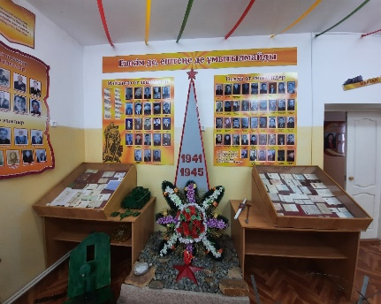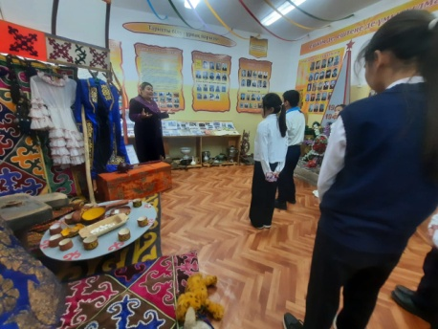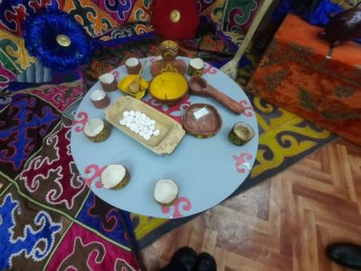

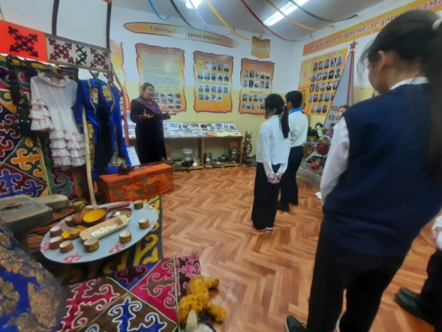 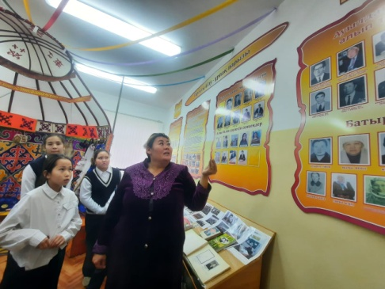 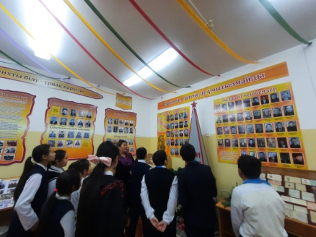

9 қазан күні 5-9 сынып оқушылары арасында тарих апталығы жоспарына сайЖылымды ауылының негізгі орта мектебінде   “Ойлайық та, ойнайық” тақырыбында орта буын оқушылары ребустар, сөзжұмбақтар, презентация мен буклеттер жасады. Презентация бойынша 8-сынып оқушысы Сабит Ұлжан 1-орынды; сөзжұмбақ бойынша 7-сынып оқушылары 1-орынды, 6-сынып оқушылары 2-орынды; .

буклет бойынша 5-сынып оқушылары 1-орынды, 7-сынып оқушылары 2-орынды,

8-сынып оқушылары 3-орынды;ребустар бойынша 6-сынып оқушылары 1-орынды, 7- сынып оқушылары 2-орынды иеленді. Барлық қатысқан сыныптар және алғыр оқушылар мерапаталды. Құттықтаймыз!

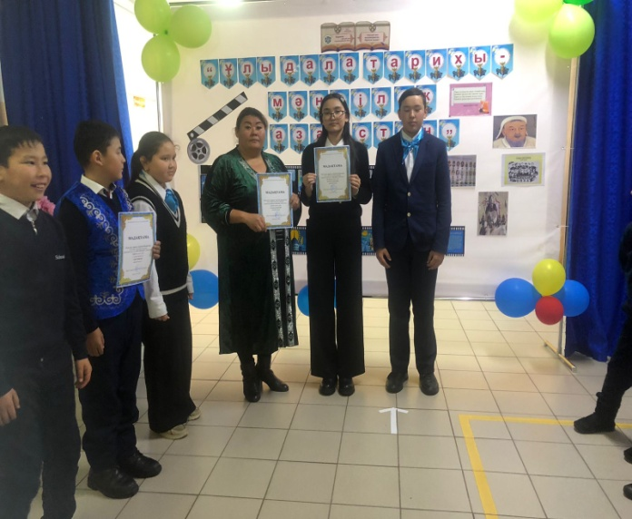 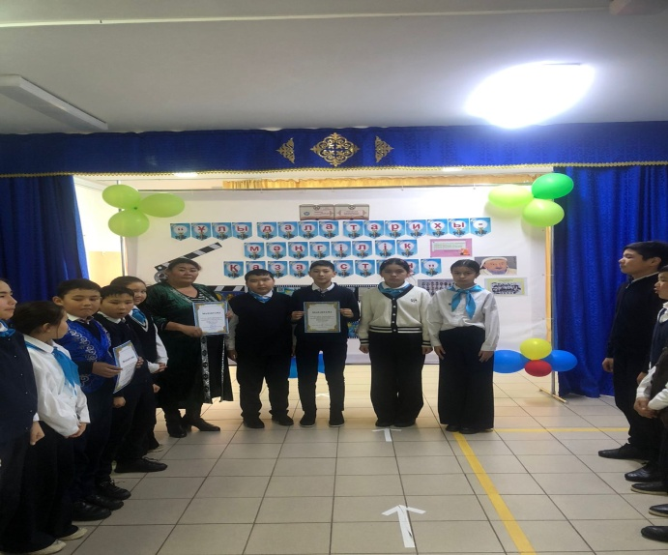

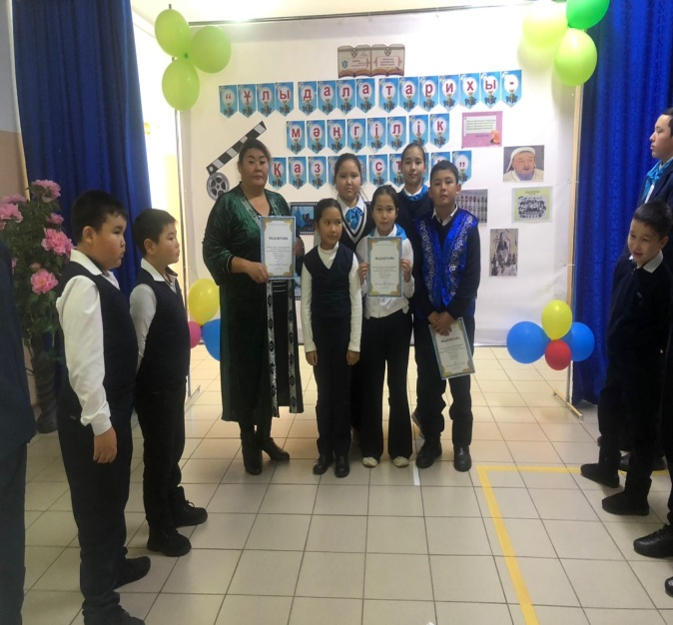 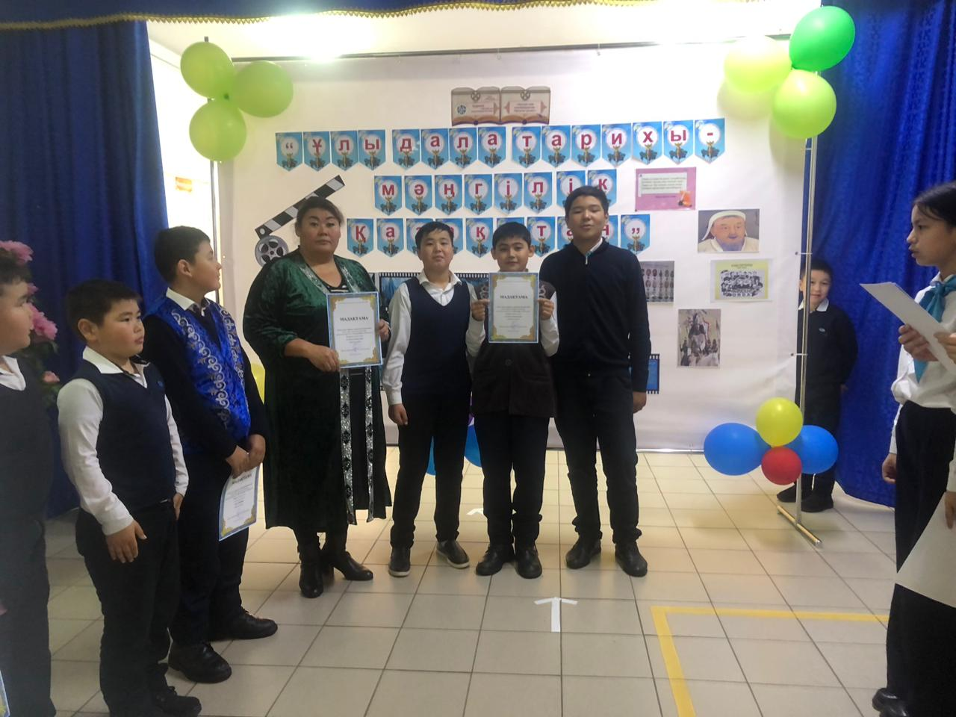

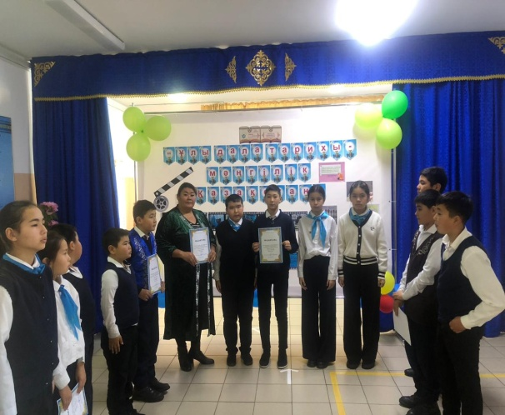 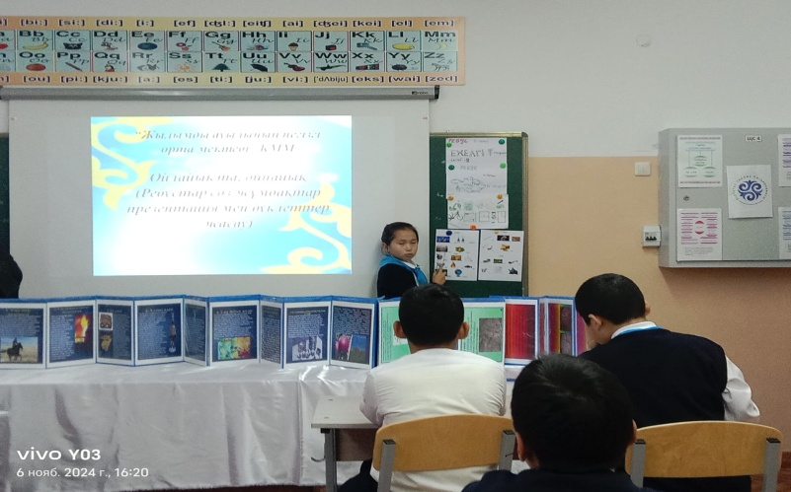

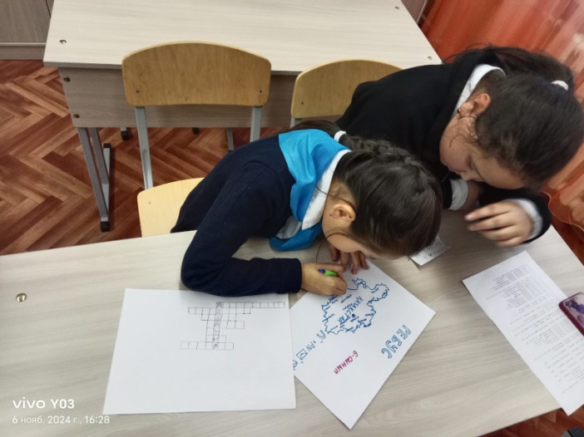 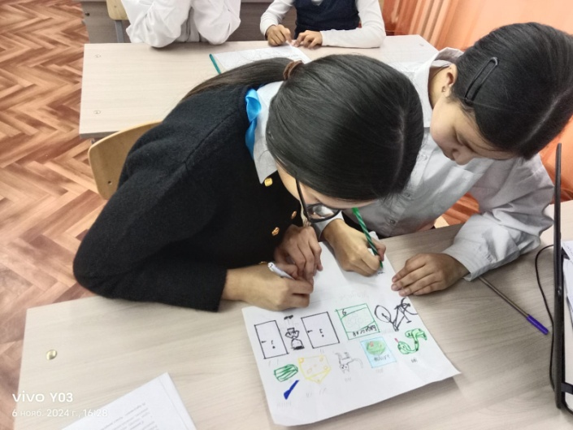

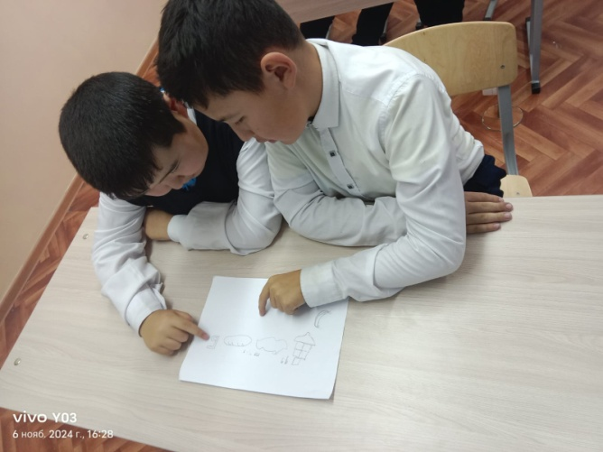 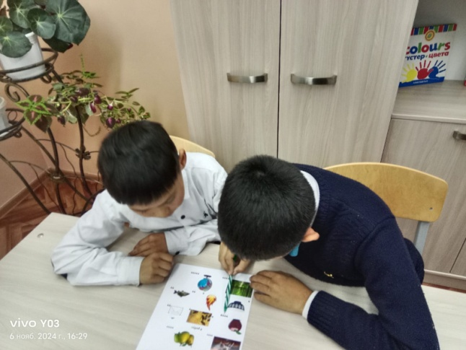

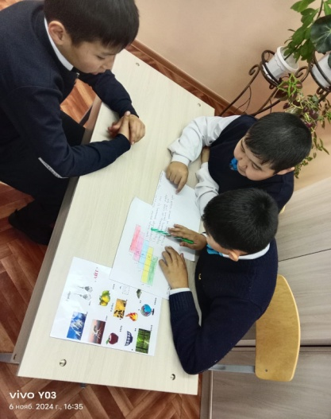

2024-2025 оқу жылында "Жылымды ауылының негізгі орта мектебі КММ

«**Ұлы дала тарихы-мәңгілік Қазақстан»** атты тарих апталығында 10 қазан аралығында дебаттық қозғалысына сәйкес 7 -9 сынып оқушылар аралығында 2 топ құрылып, Дебат

БП жасанды интеллекттердің пайдасы болып жатқанының пайдасынан гөрі зияны көбірек деп есептейді тақырыбында пікір-сайыс өткізілді. Бұл пікірталаста 7 сынып оқушыларынан құралған «Сұнқар», «Бірлік» топтары оқушылары қазіргі ахуалды тақырыпты тереңінен ашып, өз ойларын айтып, сөйлеу мәдениетін, білім шеберлігін шыңдады. Осыған байланысты, дебат қатысушылары саясатқа қатысты мәселені жан-жақты қарастырып, өз пікірлерін ортаға салды. "Сұнқар" тобы үкімет жағы болып, мәселенің жағымды тұстарын атаса, "Бірлік" тобы оппозиция жағы болып, мәселенің жағымсыз тұстарын атап, өз дәлелдерін ұсынды, пікірталасқа түсті, екі жақ біріне-бірі сұрақ қойып, сұрақтарға жауап беріп өз ойларын дәлелдей сөйледі. Нәтижесінде "Сұнқар" тобы 7 сынып оқушылары женіске жеті. Ал "Бірлік" тобы оппозиция жағы болып, 9 сынып оқушылары женіліп қалды.

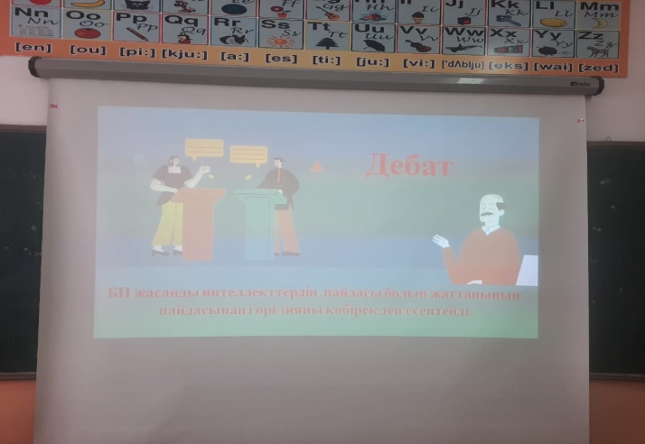 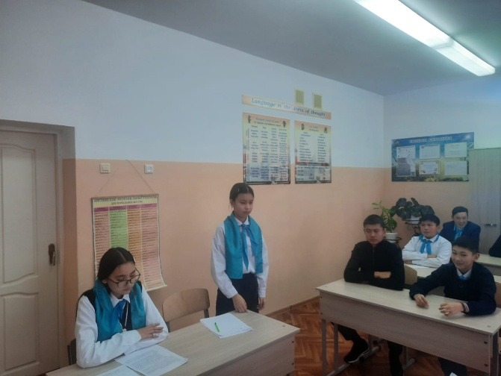

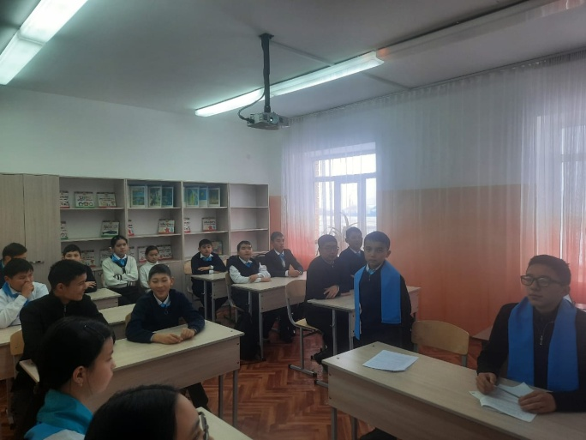 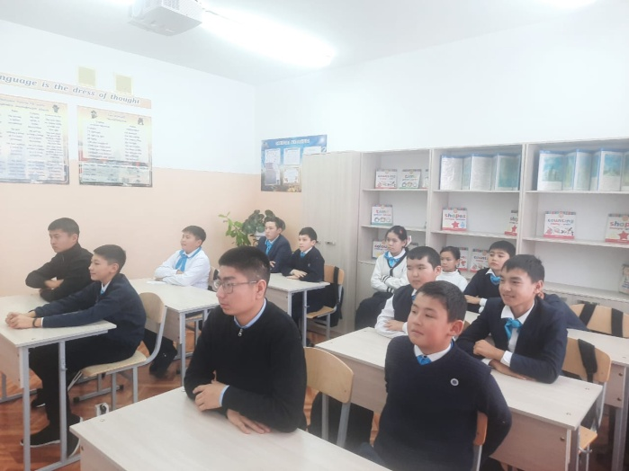

**«Жылымды ауылының негізгі орта мектебі» КММ 11 қазан күні «Ұлы дала тарихы-мәңгілік Қазақстан» атты тарих апталығының жабылу салтанаты өтті. Апталықтын жабылуында 6-сынып оқушысы Серік Ерназар және 7-сынып оқушысы Сәду Жанерке жүргізуші болды. 5-9 сынып оқушылары мадақтама менрапаталды. Апта бойы ізденісте болған 8-сынып оқушысы Сабит Ұлжан І орынмен марапаталды. Ал екінші орынға иеленген Омарова Нурайда мадақтамамен марапаталды. Жалпы апта бойы тарих апталығы қызықты өтті. Оқушылар өз білім деріне қоса үлкен тәжірибе алмасты. Барлық белсене қатысқан оқушылар өз денгейіне сай марапаталды.**

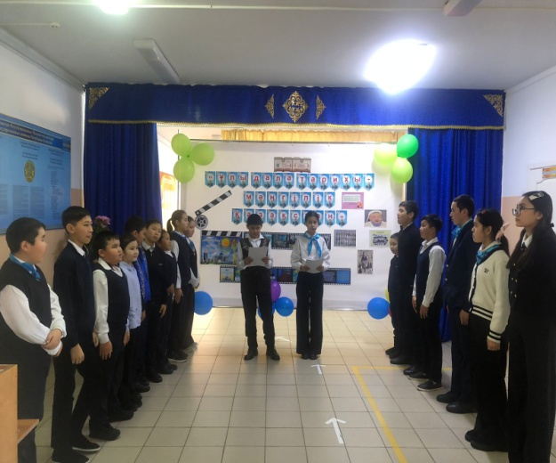 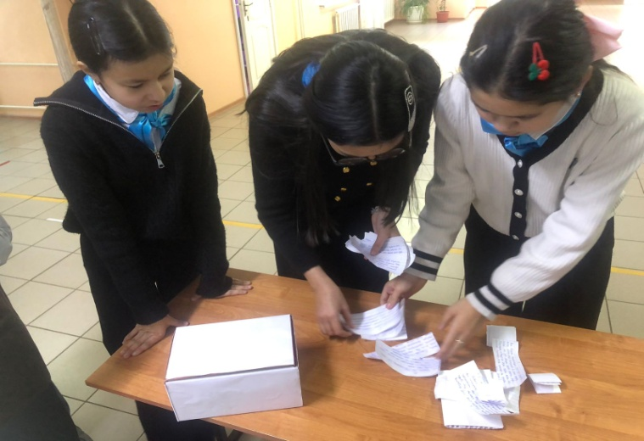

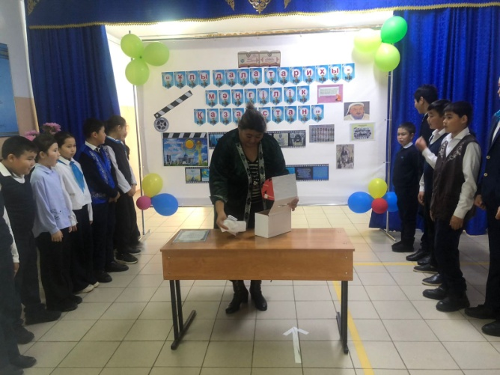 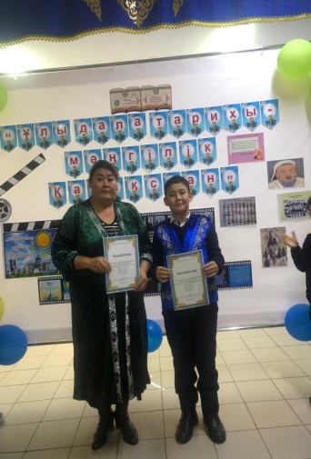

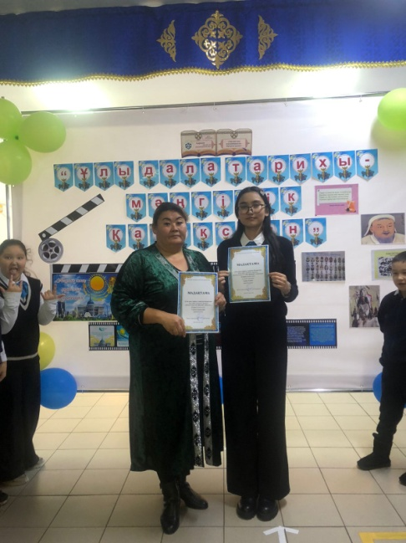

**Жауапты:** А.М.Даирова